病 名 入院目的・術 式 腹式単純子宮全摘術
手術日・
退院日等
経過 |  | 1日目（入院） | 2日目（手術当日） | 3日目 | 4日目 | 5日目 | 6日目
日 時 |  | ／ | ／ | ／ | ／ | ／ | ／
治 療  処 置  検 査 |  | 主治医の診察  内診・超音波検査と  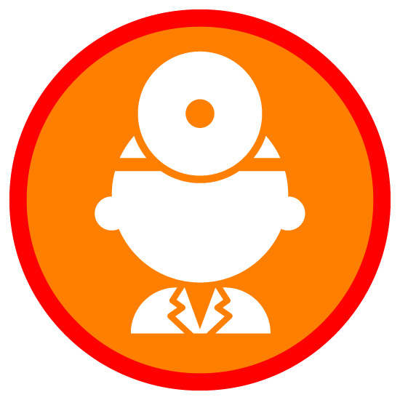  採血があります  下腹部の毛を剃ります  夕食後、浣腸をします | 朝、浣腸をします | 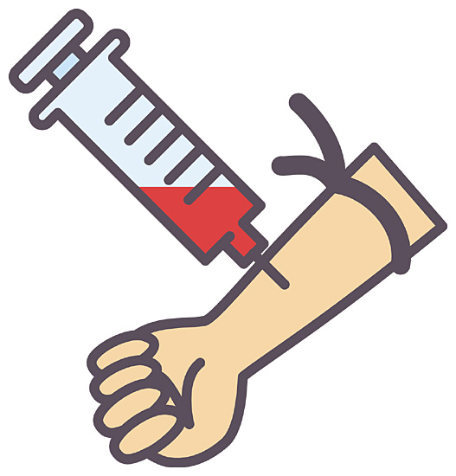  採血をします
薬 剤  (点滴・内服) |  | ＊アレルギーのある方や  普段飲んでいるお薬のある方は  お知らせください  眠れない時は相談してください | 7～9時ごろから点滴があります  手術後にも点滴があり、創の痛みがある時は鎮痛剤を使います | 点滴があります  創が痛む時は  鎮痛剤を使用します | 点滴があります  創が痛む時は  鎮痛剤を使用します
食 事  (栄養士の指導含む)  [特別な栄養管理の必要性] |  | 常食(普通食)  食事は夕食まで食べられます  水分は十分取りましょう  [ 有 ・ 無 ] | 飲食できません | 朝から水分が取れます  昼から流動食です | 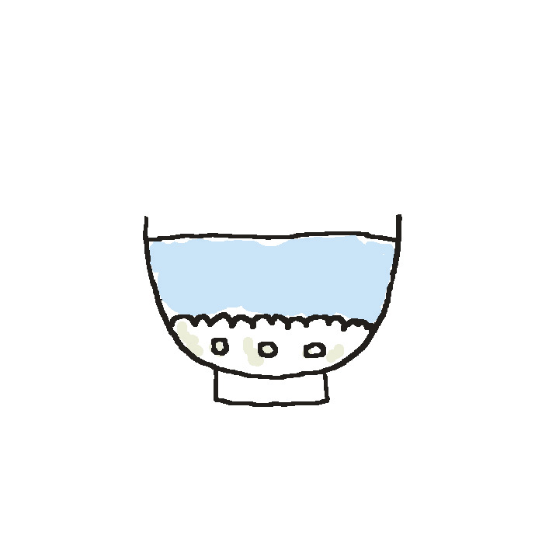  3分粥食 | 5分粥食 | 全粥食  選択食が  選べます
安 静 度  リハビリ  (理学療法士の指導含む) |  | 自由です | 手術前は自由です  手術後は安静ですが  横向きになったり、足を動かしましょう | 体を起こしたり、足をよく動かしましょう  歩行できれば、  歩きましょう | 尿を出す管を抜いた  後は歩行します  洗面など、できるだけ歩きましょう |   自由です
清 潔 |  | シャワー・シャンプー  ＊手術後2日間はシャワー浴  できません | 手術後は洗面を  お手伝いします | 洗面をお手伝いします  体を拭き、着替えをします | 体を拭き、着替えを  します | シャワー  シャンプー  
 |  |  |  |  |  | 傷のﾃｰﾌﾟをはがして入ります
排 泄 |  | トイレ | 手術後は尿を出す  管が入っています |  | 尿を出す管を  抜きます | トイレ
患者様及び  ご家族への  治療計画、  看護計画、  入院経過の  説明 |  | 主治医より  病気の説明と手術・治療方針について説明があります  麻酔科医の診察があり、麻酔について説明があります | 手術終了後、主治医からご家族へ、手術結果について説明があります | 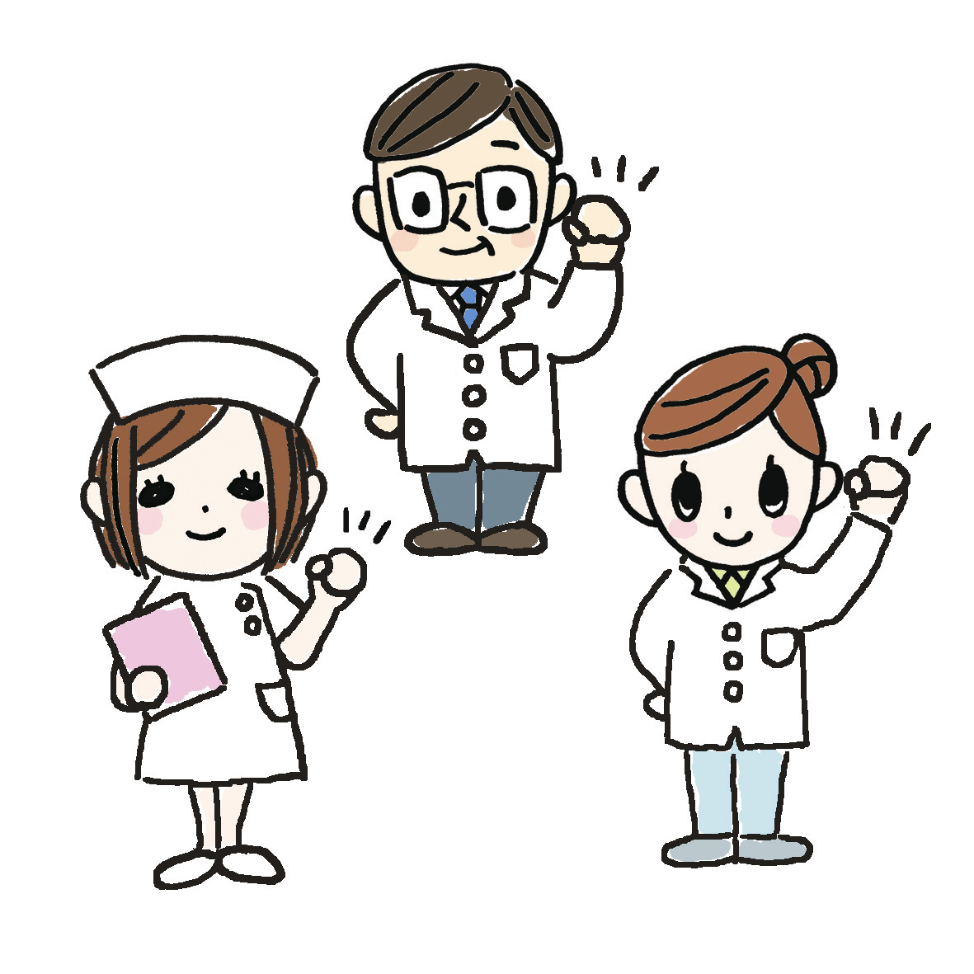
総合的な
機能評価

病 名 入院目的・術 式 腹式単純子宮全摘術
経過  手術日・  退院日等 |  | 7日目 | 8日目（退院） | 9日目 | 10日目 | 11日目 | 12日目 | 13日目
日 時 |  | ／ | ／ | ／ | ／ | ／ | ／ | ／
治 療  処 置  検 査 |  | 抜鈎をします  採血と尿検査が  あります  退院診察が  あります |   退院です
薬 剤
(点滴・内服)
食 事  (栄養士の指導含む) |  | 常食  （普通食）
安 静 度  リハビリ  (理学療法士の指導含む) |  | 自由です
清 潔 |  | シャワー  シャンプー
排 泄 |  | トイレ
患者様及び  ご家族への  治療計画、  看護計画、  入院経過の  説明 |  | 主治医より、手術と手術後の経過について説明があります  次回外来受診日をお知らせします | 

